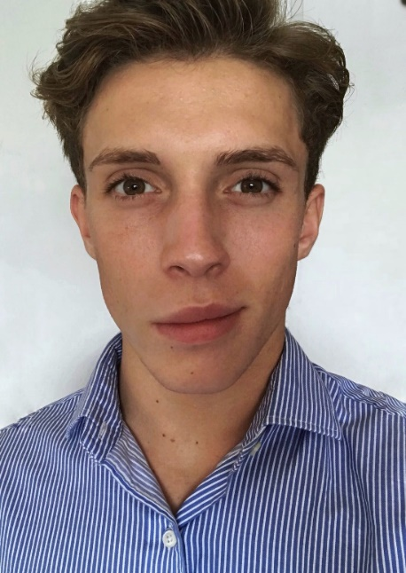
CURRICULUM VITAE

Datos Personales

- Nombres: Martin
- Apellidos: Rivero Cvilikas
- Lugar de Nacimiento: Maldonado, Uruguay
- Fecha de Nacimiento: 05 de Febrero 1999
- Edad: 19
- C.I.: 4.863 158-8
- Estado Civil: Soltero
- Domicilio: Montevideo, Parque Rodo, Maldonado 2020 esq. Blanes
- Teléfonos: 093 859 932 (teléfono personal)
- Correo electrónico: martinrcv5@gmail.com

- Carné de Manipulación de Alimentos: Vigente
- Carné de Salud: Vigente
- Libreta de conducir: Vigente

Datos de Formación Académica

- Cursando ¨Community Management¨ (2018)
- Lugar: UDE

- Cursando ¨Analista en Marketing¨ (2018)
- Lugar: INFA

- Bachillerato completo (2017)
- Orientación: Derecho
- Lugar: Liceo Departamental de Maldonado

- Ciclo básico completo (2013)
  - Lugar: Liceo N° 5, Maldonado

- Primaria completa (2009)
  - Lugar: Colegio Pinares del Este

Otros conocimientos:

- Título: Fotografía y Diseño Grafico (2014)
Lugar: Kavlin Centro Cultural, Punta del Este, Uruguay

- Idiomas:
  - Inglés
Nivel: KET aprobado

- Informática: Operador Office

Experiencia Previa:
- Puesto: Mozo
Lugar: Hotel Art & Spa - Las Cumbres ,Punta Ballena, Uruguay
Fecha: Temporada 2017-2018
- Puesto: Vendedor- Asesor de Indumentaria
Lugar: Hamsa, Punta del Este, Uruguay
Fecha: 2017

- Puesto: Ayudante de cocina
Lugar: Umami sushi , Punta del Este, Uruguay
Fecha: Temporada 2015- 2016. 2016-2017

Referencias Laborales:

- Nombre: Daniel Farias (Las Cumbres)
Teléfono: 094 371 743
- Nombre: Silvia Colobbio (Hamsa)
Teléfono: 094 945 245
- Nombre: Ignacio Lacava (Umami)
Teléfono: 092 899 469

Referencias Personales:

- Nombre: Berenice Alvarez
Teléfono: 094 583 387
- Nombre: Rodrigo Sainz
Teléfono: 096 666 622
- Nombre: Sofia Martinez
Teléfono: 091 778 208

